Учимся безопасности на воде вместе со спасателями

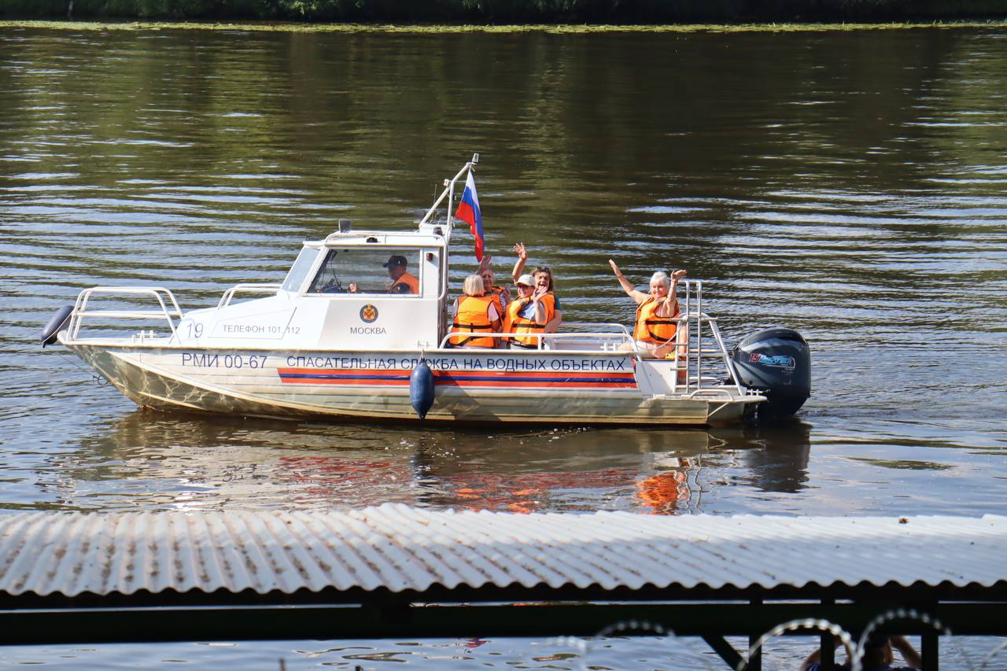

На поисково-спасательной станции «Серебряный Бор» Московской городской поисково-спасательной службы на водных объектах прошло познавательное занятие для общественных советников Северо-Западного округа. Гости станции:

- погрузились в историю старейшей поисково-спасательной станции Москвы

- узнали, почему важно купаться только в разрешённых местах

- ознакомились с правилами оказания первой помощи пострадавшему

- примерили рубаху из водолазного костюма, которая использовалась в середине прошлого века

Особый интерес вызвали собаки-спасатели породы леонбергер, которые помогают в поисковых операциях.

Департамент ГОЧСиПБ совместно с общественными активистами работает над тем, чтобы москвичи осознали важность соблюдения элементарных правил безопасности на водных объектах и ответственно подходили к вопросам личной и общественной безопасности.